【宣评行动】
给予与快乐
（一院林泳欣，2012年7月16日）

7月里让我毕生难忘的6天，脱掉家人的保护伞，与杏飘香下乡队伍共同在韶关的一个村落中奉献自我，给那里的孩子带去快乐，给予那里村民的健康关心……我们是给予的一方，同时也是收获更多快乐的一方，体会到在过去从未感受到的给予快乐的真正含义。
我们一行都住在狮井小学里，住宿的条件比我们想象中好多了，这就要感谢我们的队长和那小学的校长，校长还给我们提供煮食的用具……刚到的时候，最令我们诧异的是一个长满杂草的足球场，好像荒废了好久似的，可想象那里的孩子课外活动是多么的受到限制。由于当地居民的保健意识不太强，认为只有生病了才需要我们的帮忙，思想的根深蒂固让我们义诊这环节进行得很困难，所以义教成为了主要环节。因为当地没什么娱乐措施或者父母外出务工，绝大多数孩子都愿意回来与我们共度时光，当然我们也没让他们失望，在短短的几天里，尽我们最大努力教他们一些新东西，给他们派礼物等，渐渐地他们对我们产生了依赖与不舍，除了上课时间，孩子们会一吃完饭就又跑到学校来，要我们陪他们玩，甚至会一早就过来叫我们起床去给他们上课，即使还没到上课时间。
—1—
在与孩子短短几天的接触，我为他们的一些举动而感动：虽然已经放假了，孩子还会每天早早地回学校打扫卫生；虽然老师因一些事批评了一个孩子，但事后该孩子竟请老师吃糖，多么单纯天真，不记仇的孩子；与留守儿童对话，感受到他们对父母浓浓的挂念，他们的自强，他们的懂事让我感动……当知道我们要离开了，有个小女孩问我们：我长大后还能见到你们吗？我们还能一起玩吗？顿时我有点不知所措，我该说能还是不能呢？这是个不确定问题，我不想让孩子不开心，所以讲了个善意的谎言。
此次是我第一次下乡，也有可能是最后一次，不管怎样，我收获了很多很多，友谊、感动、自立……给予比获得来得更快乐！最后还要感谢杏香飘队中的每一个队员，他们的付出与配合使得大家拥有一段难忘的人生旅程！
（注：网站刊发时间：2012年7月23日。）

—2—
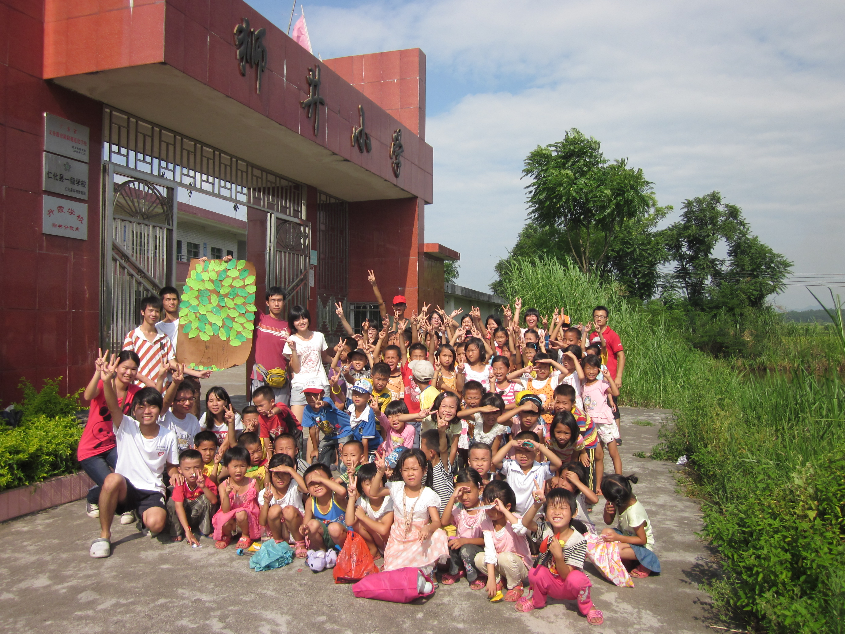
“杏飘香”队员与狮井小学生合影
（注：网站刊发时间：2012年7月23日。）

—3—

